第 5 章 运输层

选择题

1. （09 年考研 38 题）主机甲和主机乙间已建立一个 TCP 连接，主机甲向主机乙发送了两个连续的 TCP 段，分别包含 300 字节和 500 字节的有效载荷，第一个段的序列号为 200，主机乙正确接收到两个段后，发送给主机甲的确认序列号是

A. 500 B. 700 C. 800 D. 1000

2.（09 年考研 39 题）一个 TCP 连接总是以 1KB 的最大段发送 TCP段，发送方有足够多的数据要发送。当拥塞窗口为 16KB 时发生了超时，如果接下来 的 4 个 RTT(往返时间)时间内的 TCP 段的传输都是成功的，那么当第 4 个 RTT时间内发送的所有 TCP 段都得到肯定应答时，拥塞窗口大小是 门限值为8k

A. 7KB B. 8KB C. 9KB D. 16KB

3.（10 年考研 39 题）主机甲和主机乙之间已建立一个TCP连接，TCP最大段长度为 1000 字节，若主机甲的当前拥塞窗口为4000字节，在主机甲向主机乙连接发送2个最大段后，成功收到主机乙发送的第一段的确认段，确认段中通告的接收窗口大小为 2000 字节，则此时主机甲还可以向主机乙发送的最大字节数是

A. 1000 B. 2000 C. 3000 D. 4000

口的最小值）。

4. （11 年考研 39 题）主机甲向主机乙发送一个（SYN=1，seq=11220）的

TCP 段，期望与主机乙建立 TCP 连接，若主机乙接收该连接请求，则主机乙向主机甲发送的正确的 TCP 段可能是

A.（SYN=0，ACK=0，seq=11221，ack=11221）

B.（SYN=1，ACK=1，seq=11220，ack=11220）

C.（SYN=1，ACK=1，seq=11221，ack=11221）

D.（SYN=0，ACK=0，seq=11220，ack=11220）

5. （11 年考研 40 题）主机甲与主机乙之间已建立了一个 TCP 连接，主机甲向主机乙发送了 3 个连续的 TCP 段，分别包含 300 字节、400 字节和 500 字节的有效载荷，第 3 个段的序号为 900。若主机乙仅正确接收到第 1 和第 3 个段，则主机乙发送给主机甲的确认序号是

A.300 B.500 C.1200 D.1400

6. （13 年考研 39 题）主机甲与主机乙之间已建立一个TCP连接，双方持续有数据传输，且数据无差错与丢失。若甲收到1个来自乙的TCP段，该段的序号为1913、确认序号为2046、有效载荷为100字节，则甲立即发送给乙的TCP段的序号和确认序号分别是

A. 2046、2012 B. 2046、2013 C. 2047、2012 D. 2047、2013

7.（ 14 年考研 38 题） 主机甲和主机乙已建立了TCP连接，主机甲和主机乙已建立了TCP连接，甲始终以MSS=1KB大小的段发送数据，并一直有数据发送；乙每收到一个数据段都会发出一个接收窗口为10KB的确认段。若甲在t时刻发生超时时拥塞窗口为8KB，则从t时刻起，不再发生超时的情况下，经过10个RTT后，甲的发送窗口是

A.10KB B.12KB C.14KB D.15KB

8。（ 14 年考研 39 题）下列关于UDP协议的叙述中，正确的是

I．提供无连接服务 II．提供复用/分用服务 III．通过差错校验，保障可靠数据传输

A．仅I B．仅I、II C．仅II、III D．I、II、III

**1. 综合应用题**（12 年考研 47 题）

主机 H 通过快速以太网连接 Internet，IP 地址为 192.168.0.8，服务器 S 的 IP 地址为 211.68.71.80。H 与 S 使用 TCP 通信时，在 H 上捕获的其中 5 个 IP

分组如下表 a 所示。

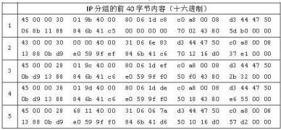表 a

表 b



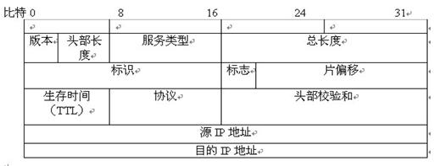图 a IP 分组的首部

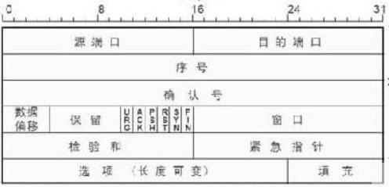图 b TCP 报文段的首部

请回答下列问题。

（1）表 a 中的 IP 分组中，哪儿几个是由 H 发送的？哪几个完成了 TCP 连接建立过程？哪几个在通过快速以太网传输时进行了填充？

（2）根据表 a 中的 IP 分组，分析 S 已经收到的应用层数据字节数是多少？

（3）若表 a 中的某个 IP 分组在 S 发出前 40 字节如表 b 所示，则该 IP 分组

到达 H 时经过了多少个路由器？